# 外部环境监控及方向预测

## 指数及期货

### 亚洲盘

1. 日经225本周累计上涨2.36%，连续两周下跌后本周反弹，周线上如图 1所示，上方阻力位关注前期高点23050左右及2月初跳空下来的位置；

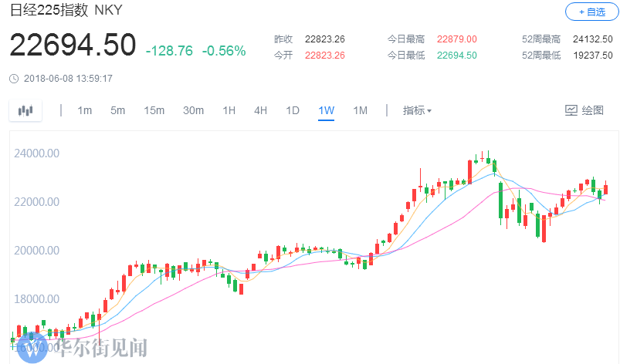

图 1

1. 恒指本周累计上涨1.53%，周五大跌，周线上影较长，日线图如图 2所示，本周恒指上半周连续上涨，但未能突破前期箱体上沿31600，周五大跌，回到箱体下沿，下方关注30850附近及MA50支撑，上面压力位箱体上沿位置。（有可能走成道指的走势，跌破箱体踩到MA50后，再上突破）

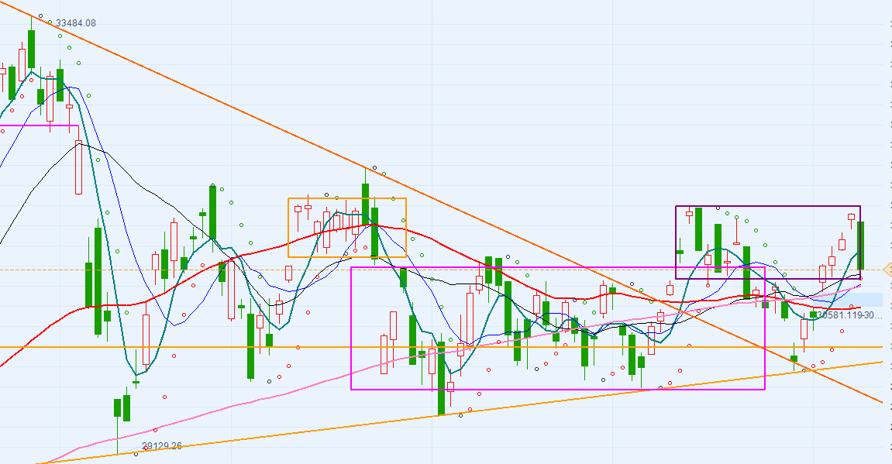

图 2

1. 上证本周累计下跌-0.26%，日线如图 3所示，本周上半周上涨，下半周回调，并再次考验前期低点3041，最低触及3053，6月中下旬上证有望筑底，可关注抄底，通常周期性板块会先于大盘筑底，上周钢铁板块已有筑底趋势；

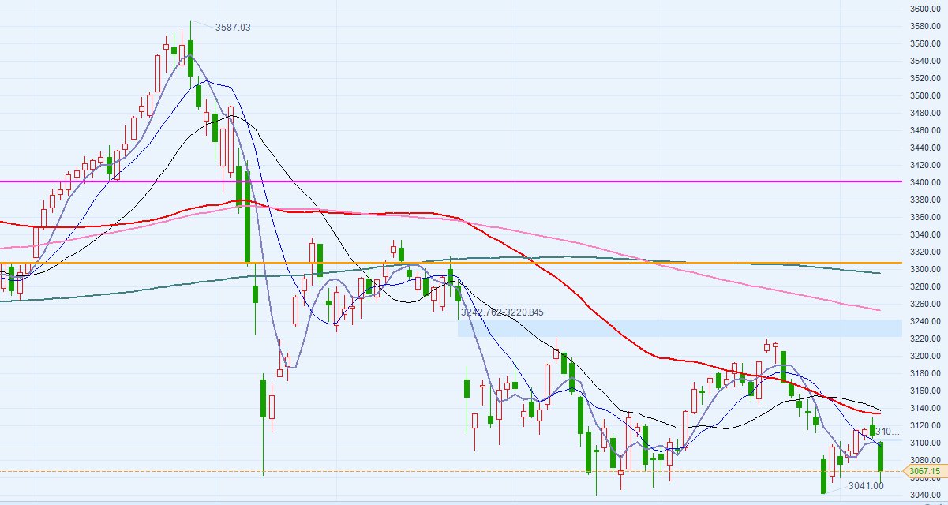

图 3

1. 创业板本周累计上涨0.12%，连续走弱之后暂时有企稳的迹象，本周再次跌破1700后暂时收1711，走势与主板类似，同样关注6月中下旬的筑底行情。

### 欧洲盘

1. 德国DAX本周累计上涨0.33%，本周震荡走势，日线如图 4所示，上方压力位关注日线MA20；

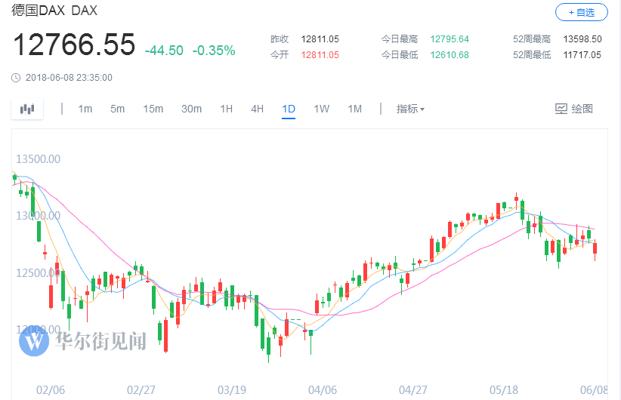

图 4

1. 英国富时100本周累计下跌-0.20%，同样处于震荡走势，市场可能在等消息，下周各种屁事较多，日线如图 5所示；

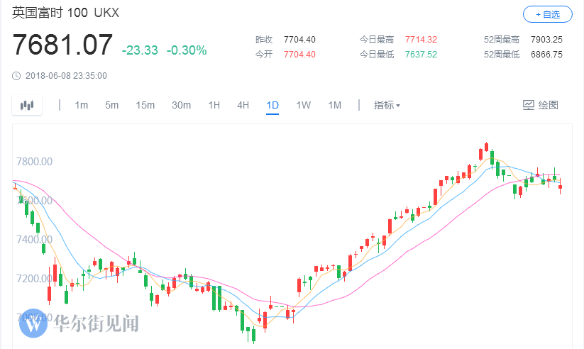

图 5

1. 法国CAC40本周累计下跌-0.28%，欧洲股市走势基本类似，日线如图 6所示；

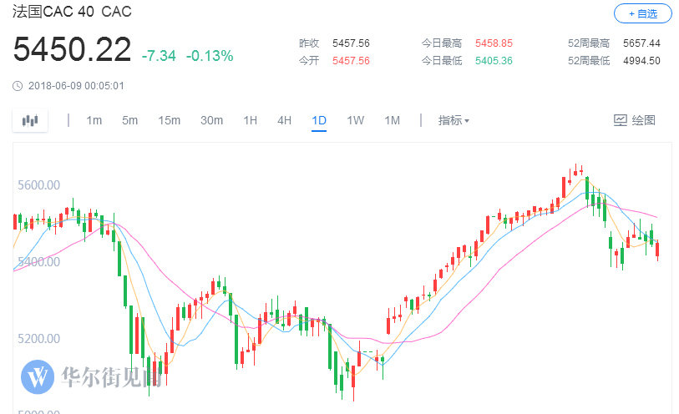

图 6

### 美股三大股指

1. 道指本周累计上涨2.77%，日线如图 7所示，美股本周下半周开始走势略有反转，前期强势的科技股回调，金融股走强，导致道指走强，纳指走弱，道指本周突破前期高点后，下一个压力位在25450,，然后25800，下面支撑位关注突破的位置25000-25080；

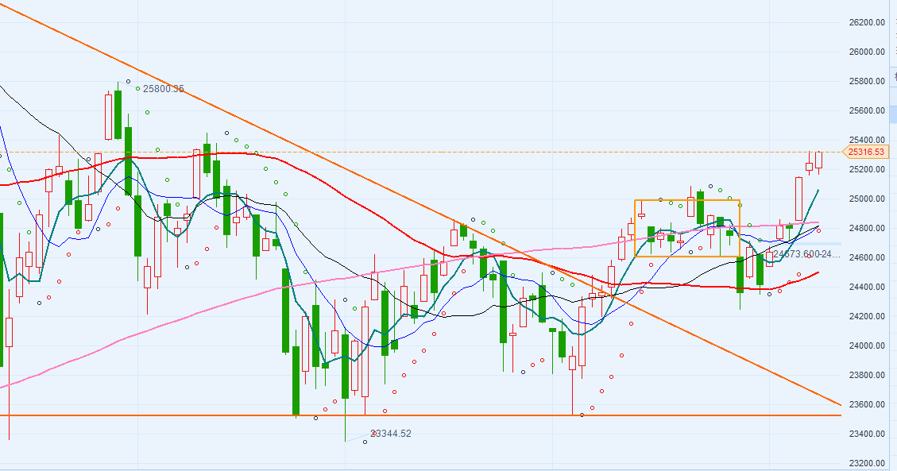

图 7

1. 纳指本周累计上涨1.21%，日线如图 8所示，本周上半周纳指继续走强，并连续创新高，收盘周线创新高，下半周开始略有回调，下面支撑先关注突破的前期高点，7637，及突破的平台7460；

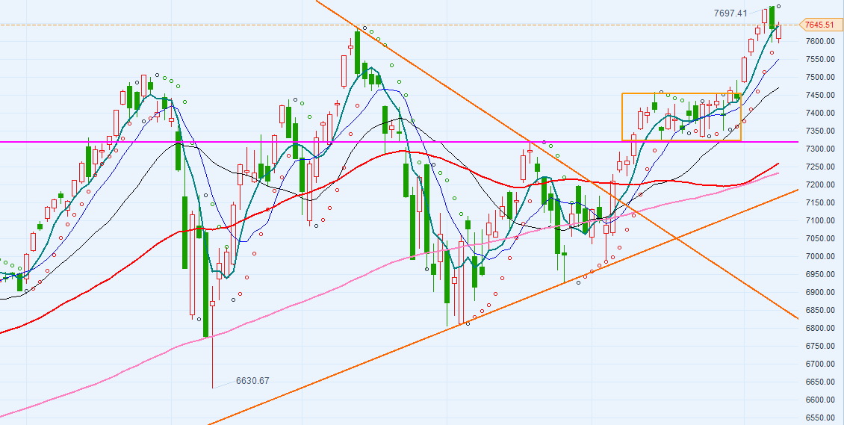

图 8

1. 标普500本周累计上涨1.62%，日线如图 9所示，本周突破了平台，2742，下一压力位在2800左右，下面支撑关注突破了的箱体上沿2742位置；

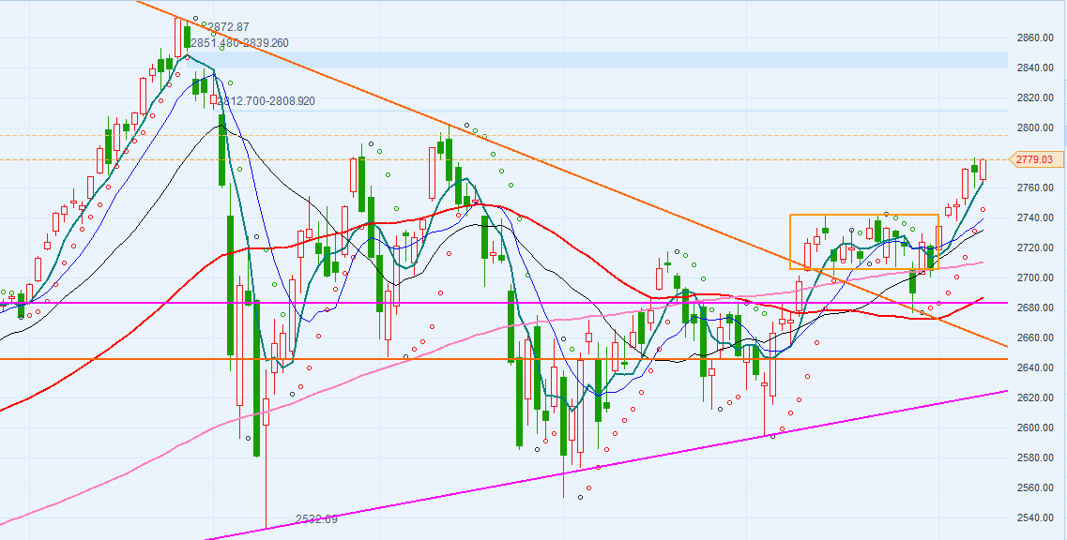

图 9

## 数字货币

1. BTC/USD：截止周日中午12点，比特币本周累计下跌-5.55%，上周反弹后本周继续回落，主要是周日跌幅较大，日线如图 10所示，近期数字货币走势都较弱，下面支撑关注7000，上面压力位7800左右。

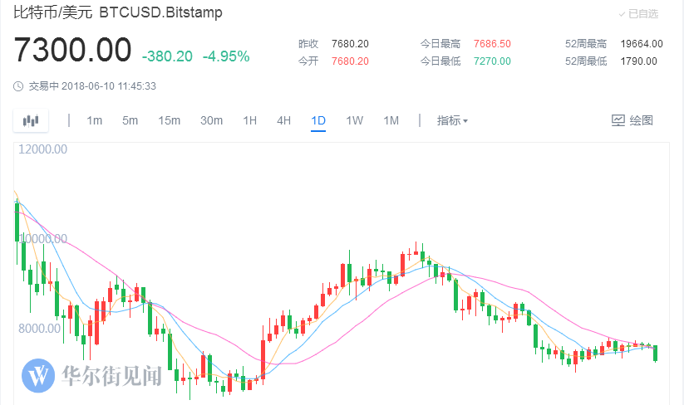

图 10

## 大宗期货

1. 原油：布油本周下跌-0.27%，WTI原油本周下跌-0.23%，报收76.40和65.57，周线都收十字；
2. 黄金：黄金本周累计上涨0.44%，报1299.04，日线如图 11所示，本周黄金略有反弹（美元回落），上方关注整数位1300，也是前期盘整很久的箱体下沿位置。

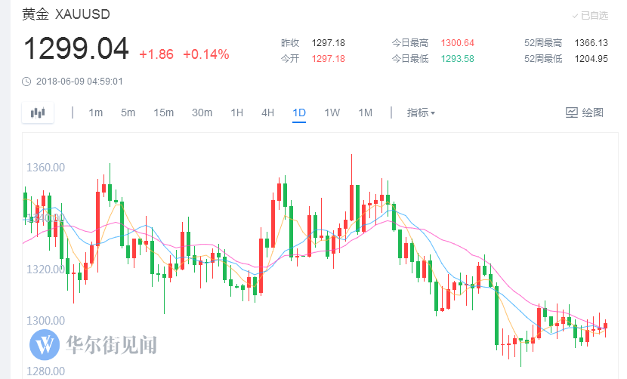

图 11

## 汇率

1. 港币：港币在连续处于低位后上周有所反弹，本周波动较大，当前汇率7.8457，继续与上周持平，连续两周收十字，日线如图 12所示，港币近期没有继续贬值与利率上升有关。

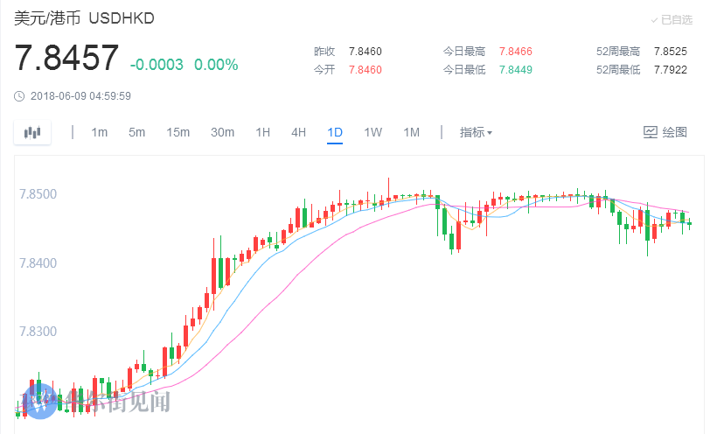

图 12

1. Hibor港币：隔夜拆借利率0.9000（相对很高），近期多个周期（3月，6月，12月）的hibor持续上涨，并创2008年以来新高，注意利率变动的影响。
2. 人民币：本周人民币略有回升，美元/人民币下跌-0.23%，受美元回落影响。
3. 美元：美元指数本周累计下跌-0.68%，本周继续回落，日线如图 13所示。

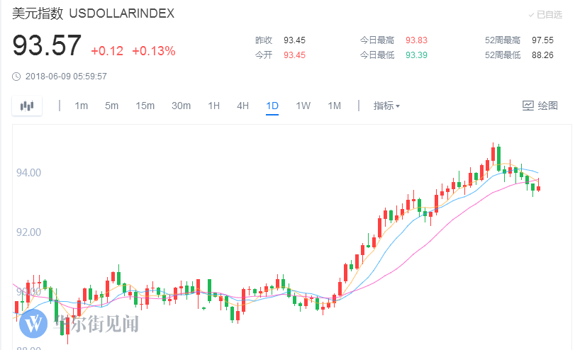

图 13

1. 日元：本周美元/日元本周累计上涨0.02%，报109.55，日元略微贬值。
2. 欧元：欧元/美元本周累计上涨0.94%，欧元连续贬值后本周反弹，日线如图 14所示。

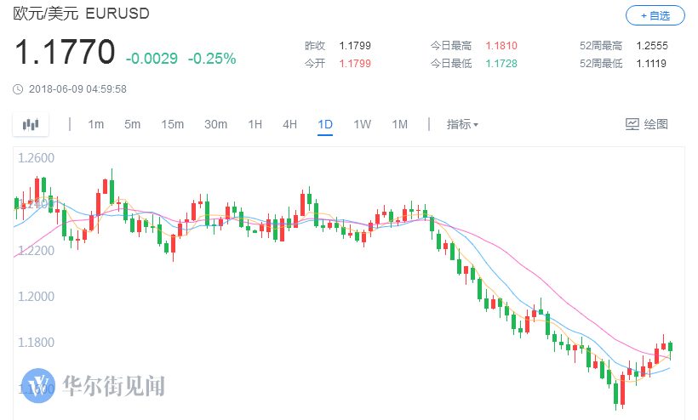

图 14

## 国债

1. 美国国债：美国十年期国债收益率本周累计上涨1.52%，报2.948，日线如图 15所示，上方关注压力位MA20。

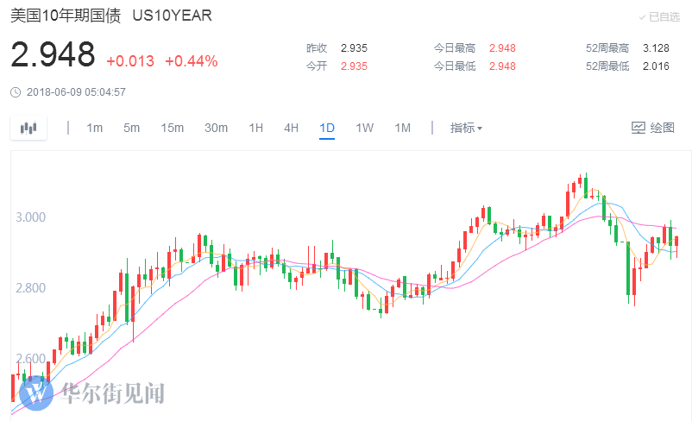

图 15

1. 中国国债：中国十年期国债收益率本周累计上涨0.05%，目前报3.688。